附件5

全国教育科学规划管理平台用户使用手册

（其他类别项目申报）

一、项目申报整体工作流程

1.非教育部直属单位、部属高校及部省合建高校项目申报工作流程
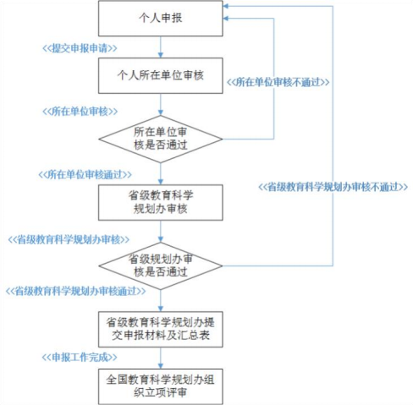

2.教育部直属单位、部属高校及部省合建高校项目申报工作流程
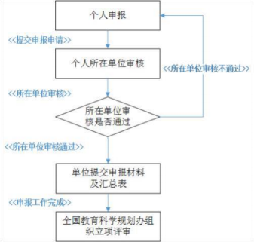

二、其他类别项目申报操作流程

(一) 完善个人信息
登录“全国教育科学规划管理平台 ”，首先确认个人信息是否完善：点击右上角“用户信息维护 ”按钮，对个人信息进行完善、确认。如图 1-1，图 1-2。


图 1-1
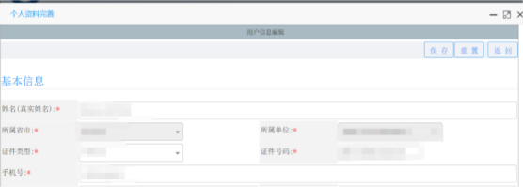

图 1-2
(二) 填报入口
点击“项目申报管理 ”->“其他类别项目申报 ”->“ 申报项目填报 ”-> “立即填报”。如图2-1。
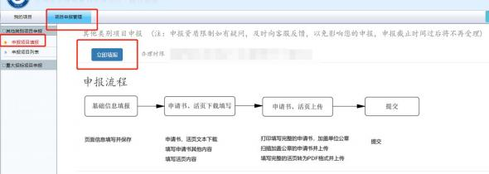

图 2-1
(三) 数据填报
按照页面提示，依次对各个页面内容进行填写，如图 3-1。
说明：各个页面内容填写完毕，需点击页面右上方的“保存 ”按钮，在未提

交之前，填写并保存的信息都是可以再次修改的，如没有进行保存就退出页面，页面填写信息将不会被保存。

图 3-1

1. 基本信息
需要填写“基本信息 ”和“负责人信息 ”，按提示信息进行填写，填写完点击右上方“保存 ”按钮，然后点击“下一步”，进入下一部分的填写。如图 3-2。
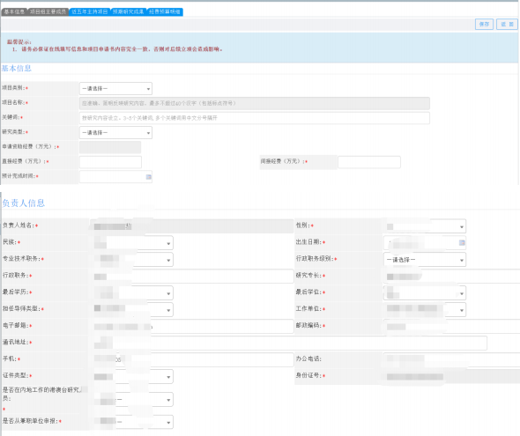


2. 项目组主要成员
按照页面表单内容进行填写。填写完点击右上方“保存 ”按钮，然后点击“下一步”，进入下一部分的填写。如图 3-3。
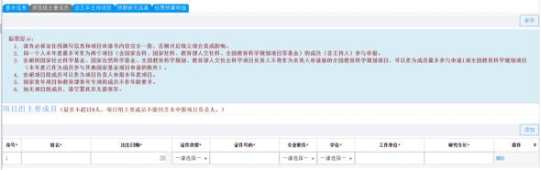

图 3-3

3. 近五年主持项目
按照页面表单内容进行填写。填写完点击右上方“保存 ”按钮，然后点击“下一步”，进入下一部分的填写。如图 3-4。
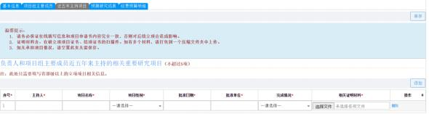

图 3-4

4. 预期研究成果
按照页面表单内容进行填写。填写完点击右上方“保存”按钮，然后点击“下一步 ”，进入下一部分的填写。如图 3-5。
说明：预期成果形式及数量有严格的校验，请保证上下列表一致。
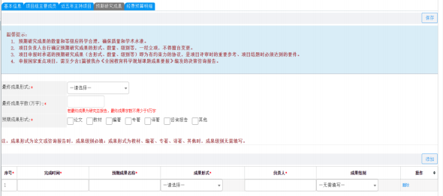

图 3-5

5. 经费预算明细
按照页面表单内容进行填写。填写完点击右上方“保存”按钮，然后点击“返回列表”。如图3-6。
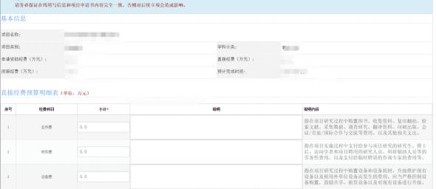

图 3-6
(四) 申请书与活页完善并上传

1. 申请书及活页下载
点击“下载申请书”、“下载活页”，如图4-1。
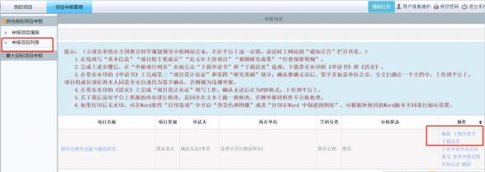

图 4-1
说明：需完成在线数据填报后，再下载申请书、活页。下载的申请书、活页会根据已在线填写的内容进行数据自动填充，若填写内容进行了修改，需重新下载申请书、活页。

2.填写完善申请书、活页
对下载的申请书（第 3-5 部分）、活页（项目论证部分）进行填写完善，填写完毕后调整格式，不要出现空白页。为确保内容一致，务必要采用从本平台上下载的有水印的申请书和活页进行填写；否则申报材料作不合格处理。

3.上传盖章版申请书、活页
（1）打印填写完整的申请书，加盖所在单位公章。
（2）扫描盖章后的申请书，把填写完的活页转为 pdf 格式。
（3）点击“上传申请书及活页”，上传 pdf 版本的盖章申请书和活页，并保存。如图 4-2。
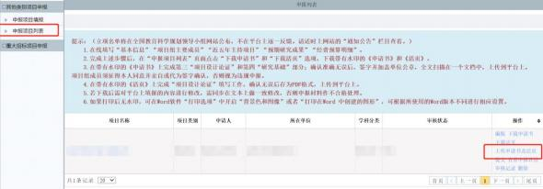

图 4-2
(五) 提交
在申报信息填写完毕，申请书、活页上传完毕后，点击列表“提交 ”按钮进行提交。如图 5-1。
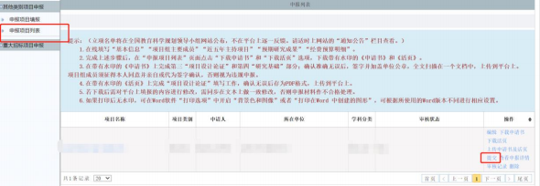

图 5-1

说明：至此，项目申报已完成，等待所在单位、省部级管理单位逐级审核。申请人需于 5月 31日之前密切关注审核状态，如审核状态变为“退回修改”，需查看审核记录，按审核记录修改意见对涉及页面内容、申请书、活页内容进行调整，并于 5月 31 日之前重新上传申请书、活页并提交。

